LD-9002

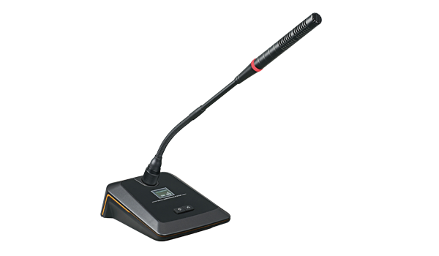

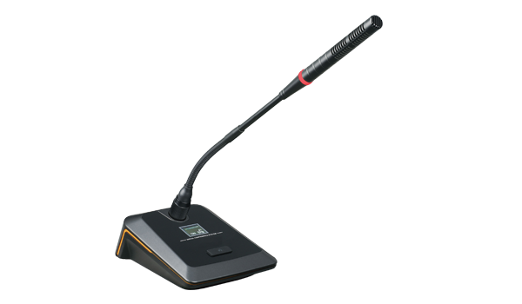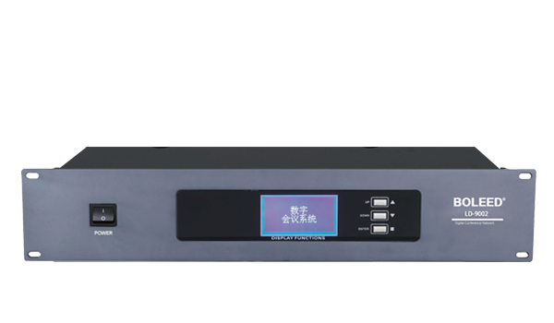

**LD-9002**

主机特点

·采用数字技术为核心 ，内置高性能CPU，支持讨论。

·音频信号采用32bit高速浮点DSP进行处理， 带宽20Hz~20KHz完美清晰音质

·高性能开关电源供电，长距离传输对音质不会有任何影响

·抗干扰电路设计，杜绝一切手机信号的干扰

·自带2.8寸液晶屏，独立按键操作

·二路话筒连接，每路支持30个单元，可接60个单元，支持10支主席单元，加扩展器可以扩展到512支会议单元，主机输出口有传统的8芯手拉手接口及RJ45网线接口并用。

·具有中控代码RS-232接口，可连接中控系统

·多路音频输入输出接口，可连接扩声或录音设备

·主机和电脑可以USB本地方式进行连接通讯，使用PC软件对系统进行设置。亦可不需电脑直接在主机上对系统进行设置，支持在线更新代码

·具有多种会议模式： FIFO（先进先出模式）、FREE（全开放模式）、C-ONLY（主席模式）

·可设置发言数量、声控发言等功能

·可安装于19英寸标准机柜上，易于存放和保管

主机技术参数

·主机供电: AC110V-220V/50Hz

·频率响应: 20Hz-20kHz

·信噪比: ＞96dBA

·总谐波失真: ＜0.05%

·话筒单元接口: 圆头DIN-8插座接口x2、RJ45网线接口x4

·中控连接口: 232串口x1

·音频输入: RCA（莲花插座）x1

·音频输出: RCA（莲花插座）x1，XLR卡侬插座x1

·外部尺寸(L×W×H):483×323×90mm

·颜色: 灰黑色

·安装方式: 19英寸标准机柜

**LD-9002C/D**

主席代表单元特性

·专利外观设计，整体高档庄重，符合现代审美标准

·专业高保真电容咪芯，拾音灵敏、语音清晰，带宽达到20Hz~20KHz

·采用防干扰电路设计，可防止手机等电子产品的干扰。

·话筒头部带发言灯圈，可显示单元发言、关闭状态

·发言开关按键带透光发言图案，发言时常亮

·单元为无源设备，由系统主机供电。输入电压为24V，属安全范围

·单元T型8芯连线，线材采用全线铝箔、水线屏蔽，大大降低强电磁波对线材的干扰

·话筒单元带有扬声器及耳机输出口， 并带有音量调节键，可以自由选择输出方式并调节其音量。

·带声频启动功能，发言时话筒单元电源自动打开。

·支持多个主席单元，连接时不受位置限制可任意安装，具有全权控制会议秩序的优先功能，可控制会议气氛。

·"手拉手"电缆串联连接模式，便于安装和维护

主席代表单元参数

·工作电压: DC24V(由主机供给)

·输入、输出: 8P-DIN T型线

·输入: 心形指向性驻极体

·灵敏度: -46 dBV/Pa

·频率响应: 20Hz~20KHz

·输入阻抗: 2 kΩ

·方向性0°/180°: > 20 dB (1 kHz)

·等效噪声: 20 dBA (SPL)

·话筒最大声压级: 125 dB (THD<3%)

·信噪比: ＞80dB

·通道串音: ＞80dB

·总谐波失真 : ＜0.05%

·显示屏: 128x32 PMOLED 琥珀色

·内置扬声器: 8Ω: 2W

·耳机负载: >10 Ω

·耳机音量: 10 mW

·耳机接口: 3.5mm耳机插座×2

·外部尺寸(不含话筒杆): 188×128×52mm

·重量: 1.0kg

·颜色: 灰黑

·安装方式: 桌面式